기능 명세

기능 번호 | 세부 기능 설명 | 추가기능여부
FR1 | 화면에 배터리가 표시되며, 처음 동작 시 100%이고 1초에 1%씩 감소합니다. 현재 시간을 yyyy-mm-dd hh:mm:ss 형식으로 보여줍니다. | N
FR2 | 배터리가 0%가 되면, 시계 화면에서 “시간 표시 영역”만 검정 배경으로 처리되어 시간이 안 보이게 합니다. | N
FR3 | 시/분/초를 설정하고 추가를 누르면 알람이 추가됩니다. | N
FR4 | 알람 현황이 업데이트되며, 최대 3개 알람까지 가능합니다. | N
FR5 | 추가 기능 1개를 구현합니다. (충전 케이블 드래그로 충전 상태 전환) | Y

구현

구현 사항

기능 번호 | 완료여부  (O,X) | 세부사항
FR1 | O | 배터리 : 100% UI를 우상단에 표시하고(batteryText), 현재 시간은 formatNow()로 문자열을 만들어 timeDisplay에 출력합니다.
FR2 | O | 배터리가 0이 되면 timeDisplay에 off 클래스를 붙여 시간 글자를 숨기고 배경을 검정으로 처리합니다.
FR3 | O | 시/분/초 입력값을 받아 알람 배열(alarms)에 저장하고, 현재 시각과 같아지는 순간 알림(팝업+비프음)을 발생시킵니다.
FR4 | O | 알람 현황은 등록된 알람을 시간순으로 정렬 후 알람 현황 박스에 1~3번으로 출력하며, 3개 초과 시 추가를 막습니다.
FR5 | O | “충전 포트 + 케이블”을 프레임 밖에 배치하고, 케이블 헤드가 포트 내부에 들어오면 충전 상태로 전환되어 배터리가 1초당 +1 증가합니다(시각 효과: 연두 글로우).

웹 화면 구성
제목 : 자기소개 홈페이지

화면 1
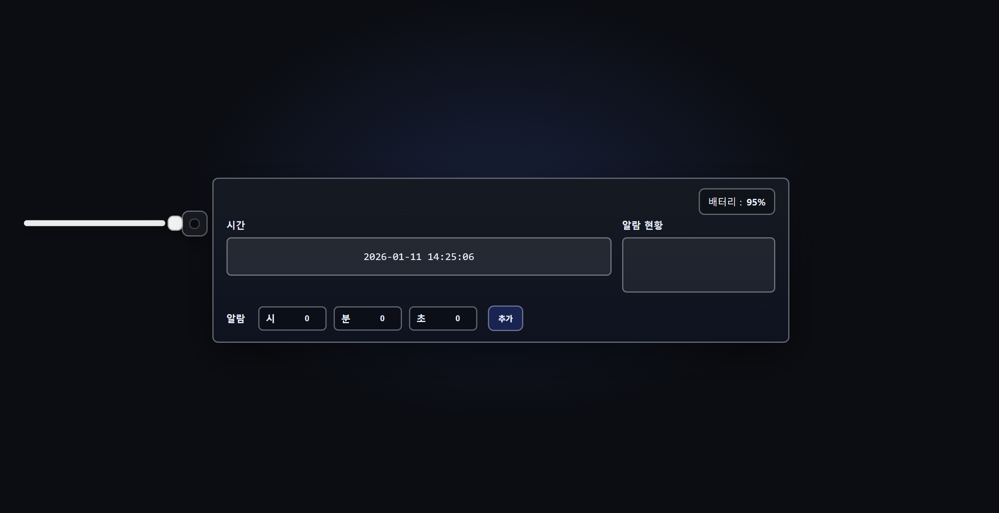
설명 | 우상단: 배터리 표시 박스(배터리 %)  중앙 좌측: 시간 표시 박스(yyyy-mm-dd hh:mm:ss)  중앙 우측: 알람 현황 박스(등록된 알람 목록)  하단: 알람 입력(시/분/초) + 추가 버튼  프레임 바깥(추가 기능): 충전 포트 + 드래그 케이블
화면 2
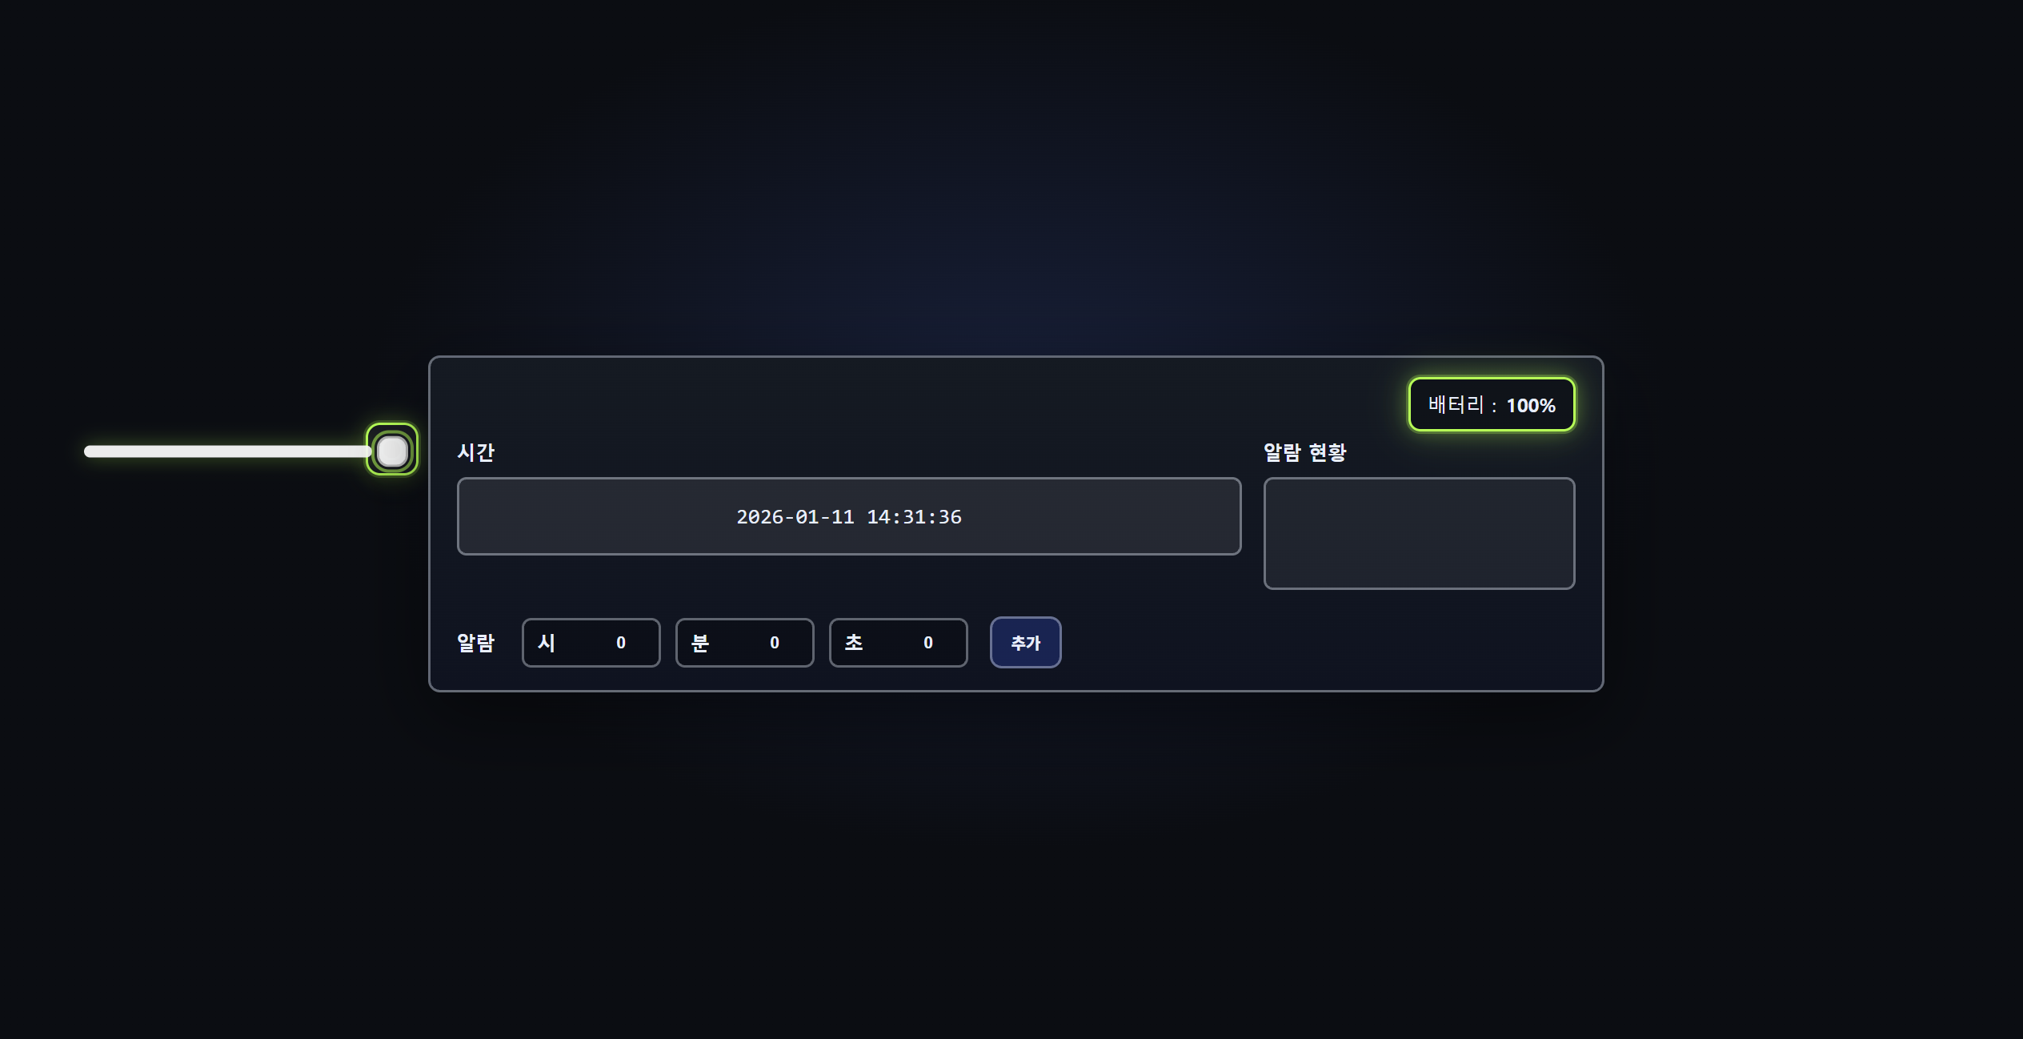
설명 | 충전 단자에 케이블을 드래그하면 충전이 된다.

구현 내용

HTML

파일명 | 구현 내용
index.html | stage로 프레임 밖 요소(포트/케이블)를 배치하고, 프레임 내부에 배터리/시간/알람현황/알람입력 UI를 구성했습니다.

CSS

파일명 | 구현 내용
styles.css | 다크 테마 기반 패널 UI를 만들고, 배터리 0%일 때 시간 박스 숨김(.timeBox.off), 알람현황 박스 출력 형식, 충전 시 연두 글로우(배터리/포트/케이블)를 구현했습니다.

JavaScript

파일 명 : index.html
함수명 | 구현 내용
tick() | 현재 시간을 매 프레임 갱신하고, “초가 바뀔 때”만 배터리 증감(충전 중 +1 / 미충전 -1)과 알람 체크를 수행합니다.
setBattery(next) | 배터리를 0~100으로 클램프 후 UI를 갱신하고, 0%이면 시간 표시 영역에 off 클래스를 적용합니다.
renderAlarmStatus() | 알람을 시간순 정렬 후 알람 현황 박스에 1. HH:MM:SS 형식으로 출력합니다.
addAlarmBtn click | 알람을 최대 3개까지 추가하고, 중복 시간은 등록을 막습니다.
headTouchesPort() / setCharging(on) | 케이블 헤드 중심점이 포트 영역 안에 들어오면 연결(충전) 상태로 바꾸고, 연결 시 UI에 연결 클래스를 토글합니다.

테스트 결과

번호 | 테스트 제목 | 테스트 절차 | 관련 FR | 테스트 결과(O,X)
1 | 배터리 감소 및 시간 표시 테스트 | (1) 페이지 로드 직후 배터리가 100%로 표시되는지 확인  (2) 1초마다 배터리 값이 -1씩 감소하는지 확인  (3) 시간 표시가 yyyy-mm-dd hh:mm:ss로 갱신되는지 확인 | FR1 | O
2 | 배터리 0% 시 시간 영역 OFF 테스트 | (1) 배터리가 0%가 될 때까지 감소시키기  (2) 시간 표시 영역이 검정 배경 + 글자 숨김 처리되는지 확인 | FR2 | O
3 | 알람 등록/중복/최대 개수 테스트 | (1) 서로 다른 시간 알람 3개 등록  (2) 4번째 등록 시 경고 및 등록 실패 확인  (3) 이미 등록된 시간 재등록 시 중복 방지 확인 | FR3, FR4 | O
4 | 추가 기능(충전 드래그) 테스트 | (1) 케이블을 드래그해 포트에 닿게 하기 (2) 연결 상태(연두 글로우) 확인 (3) 충전 중 배터리가 1초당 +1 증가하는지 확인 (4) 떼면 다시 -1 감소로 전환되는지 확인 | FR5 | O

집중 피드백 받고 싶은 사항

번호 | 내용
1 | requestAnimationFrame(tick) 기반에서 초 변화 감지(secondKey)로 1초 단위 로직을 처리했는데, 이 방식이 타이머 정확도/성능 측면에서 적절한지(또는 setInterval이 더 나은지) 의견이 필요합니다.

참고

3주차 과제 – Project #1
작성자 : 안성원

